**Разработка программных модулей**

Отчёт по лабораторной работе

Студента группы ИСП9-21-2

Щербакова Тимофея Андреевича

**Тема: Разработка приложения Банк**

**Цель работы**: разработка модуля демо-версии настольного приложения банка для открытия вкладов в автоматическом режиме под операционную систему Windows. Модуль должен позволять зарегистрированным клиентам осуществлять открытие вклада, прогнозировать доход и формировать договор.

**Задачи**:

1. Создание макетов форм

2. Осуществление входа, регистрации (проектирование и создание класса с базой данных клиентов)

3. Подсчет прогнозируемых вкладов

4. Формирование word – документа, создающий договор клиента с банком

5. Выписка о вкладах в виде PDF

**Разработка приложения**

Первой задачей являлось создание макетов интерфейса всех форм приложения.

На рисунке 1 показана форма для входа, содержащая поля ввода логин и пароль, а также кнопку для входа.

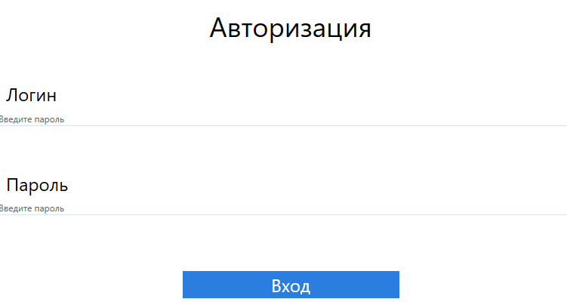

Рисунок 1 - Макет входа в аккаунт

Форма, отображающая всю информацию о вкладах, является основной и главной страницей. Она показана на рисунке 2.

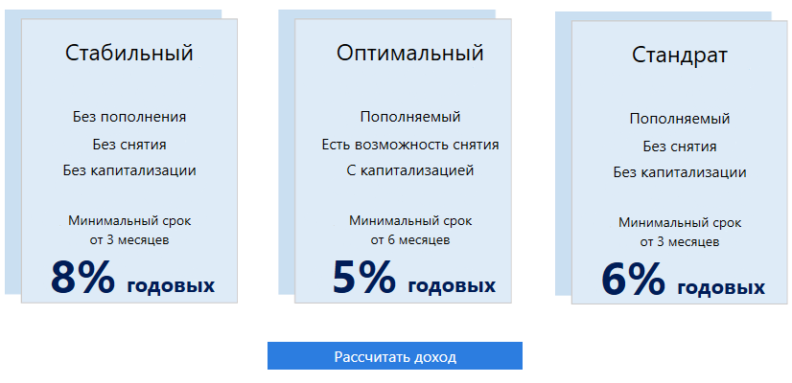

Рисунок 2 - Главная страница

При нажатии на рассчитать доход, открывается форма входа в аккаунт. После успешного входа, открывается форма с подсчетом вкладов и выбора данных об открываемом вкладе. Данная страница показана на рисунке 3.

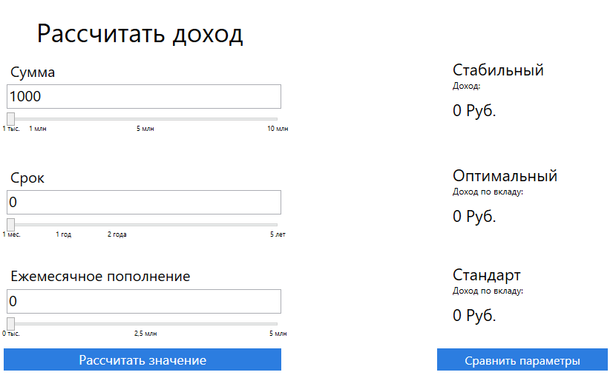

Рисунок 3 - Прогноз доходов и выбор данных

После выбора каких либо данных, и нажатия на кнопку Сравнить параметры, открывается форма, дающая доступ открыть вклады, а также оформить выписку по вкладу. Она показана на рисунке 4.

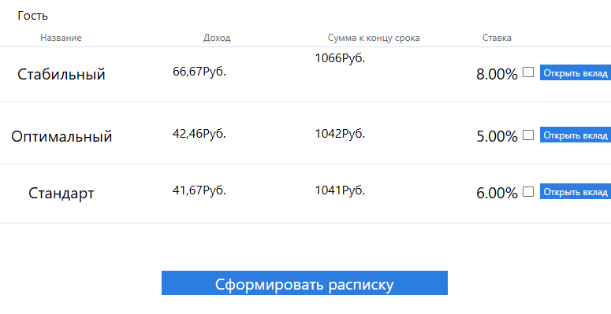

Рисунок 4 - Открытие вклада

Второй задачей является разработка класса с БД для создания данных о пользователе. Класс с базой данных содержит функции для проверки данных входа, регистрации, получения ФИО пользователя по логину, а также обновление информации у пользователя. На рисунке 5 показан запрос на создание таблицы пользователей.

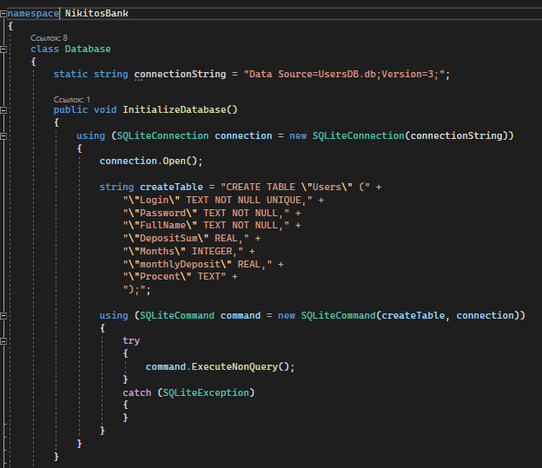

Рисунок 5 - Создание таблицы

Функция AddNewUser используется при регистрации, и принимает в себя логин, пароль, ФИО пользователя. Она показана на рисунке 6.

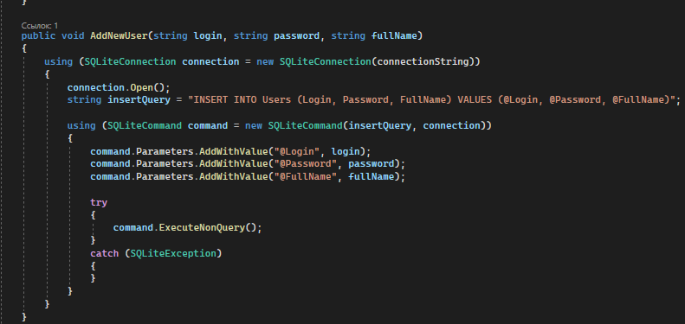

Рисунок 6 - Функция для создания аккаунта

После регистрации, пользователю необходимо войти. За это отвечает функция isValidLogin. Она проверяет введенные логин и пароль запросом в БД, и если такие данные есть, то возвращает true. Функция показана на рисунке 7.

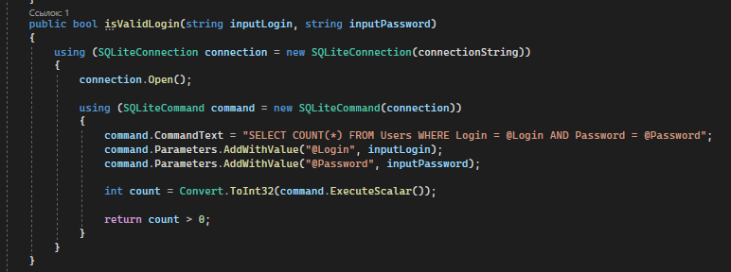

Рисунок 7 - Проверка введенных данных

Для получения ФИО пользователя, необходим его логин, для создания запроса в БД. Функция GetFullNameByLogin получает ФИО пользователя по его логину. Она показана на рисунке 8.

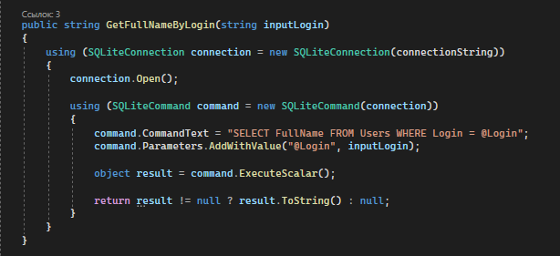

Рисунок 8 - Функция для получения ФИО пользователя

Последняя функция, использующаяся при открытии вклада пользователем. Она обновляет данные у пользователя, такие как сумма депозита, процент, месячное пополнение, срок вклада. Данные обновляются по логину пользователя.

Логин и пароль пользователя передаются из формы в форму, как и класс с БД.

На рисунке 9 показана функция InsertDepositData для обновления информации по вкладу.

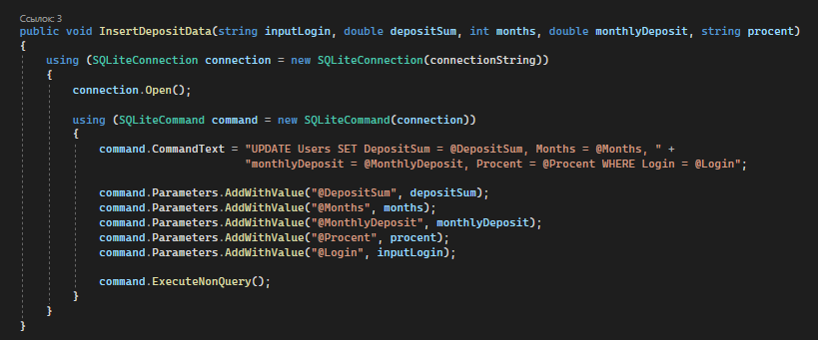

Рисунок 9 - Функция обновления информации по вкладу у пользователя

Третьей задачей является разработка класса с расчетом дохода введенных данных по вкладу пользователем. Расчет происходит по всем вкладам. Данный класс называется calculateIncome, и он показан на рисунке 10.

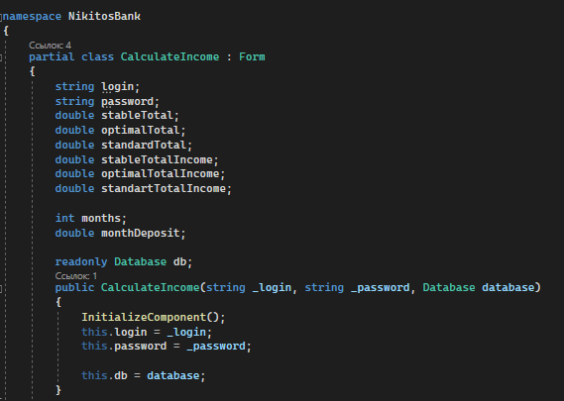

Рисунок 10 - Переменные и инициализация формы

Он принимает в себя логин, пароль, и БД, как говорилось ранее, эти данные передаются.

На рисунке 11 показаны основные функции, выполняющие расчет доходов по вкладам. Функция Calculate используется при изменении введенных данных, делает подсчет и выводит данную информацию в текстбоксы.

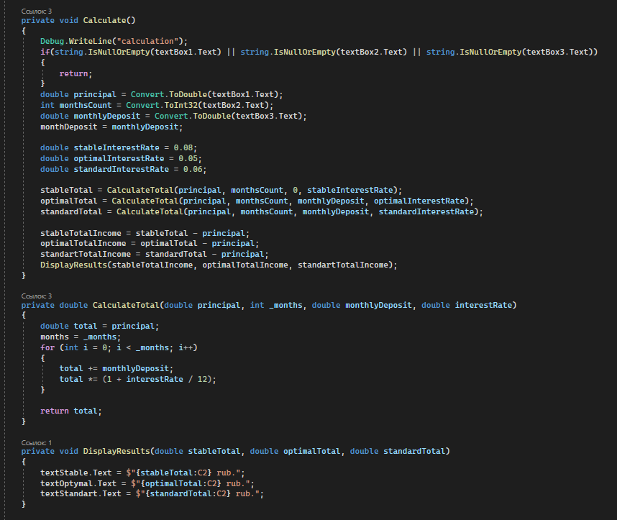

Рисунок 11 - Функции подсчета

Остальные функции связаны со скроллами, текстбоксами. Они просто выводят текст, или обрабатывают его.

На рисунке 12 показана фнкция на кнопке, которая делает переход на страницу для открытия вклада.

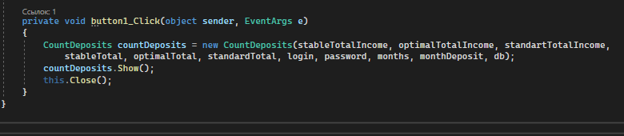

Рисунок 12 - Функция кнопки для открытия формы с открытием вклада

После нажатия, открывается форма с переданными данными о доходах, суммах вклада, и т.д.

В старте данная форма присваивает все значения себе, и выводит в текста, где показана информация по вкладам.

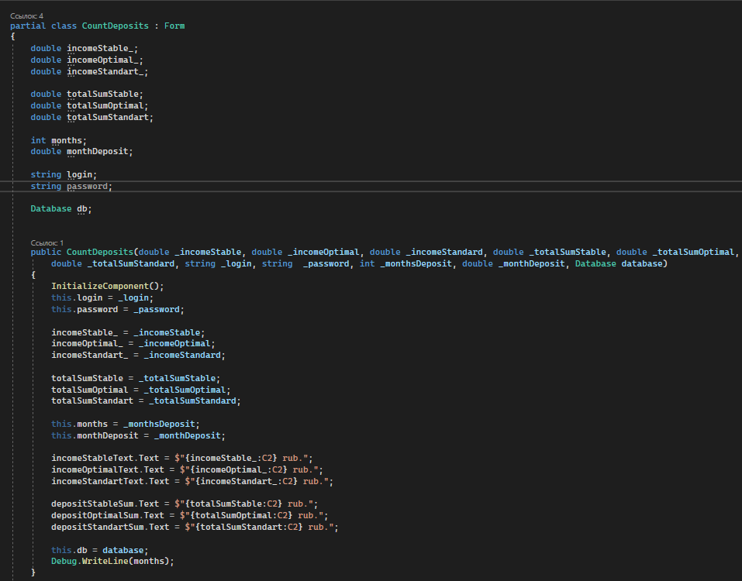

Рисунок 13 - Форма с открытием вклада, инициализация и переменные

При нажатии на открытие вклада, на функции каждой кнопки проверяется количество месяцев, и если условие верно вкладу, используется функция в БД insertDepositData, обновляющая данные, а также используется класс Word для создания договора. На рисунке 14 показаны функции кнопок.

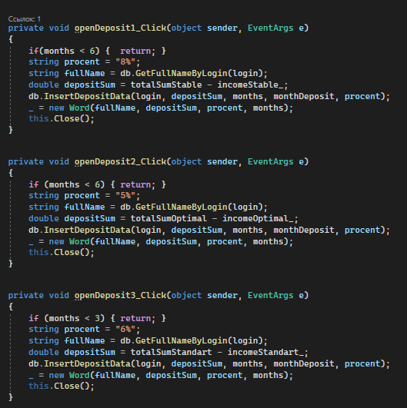

Рисунок 14 - Функции кнопок открытия вклада

Класс Word использует пакет из Nuget под названием DocX. Он может создавать документ ворд через код. На рисунке 15 показан этот класс Word.

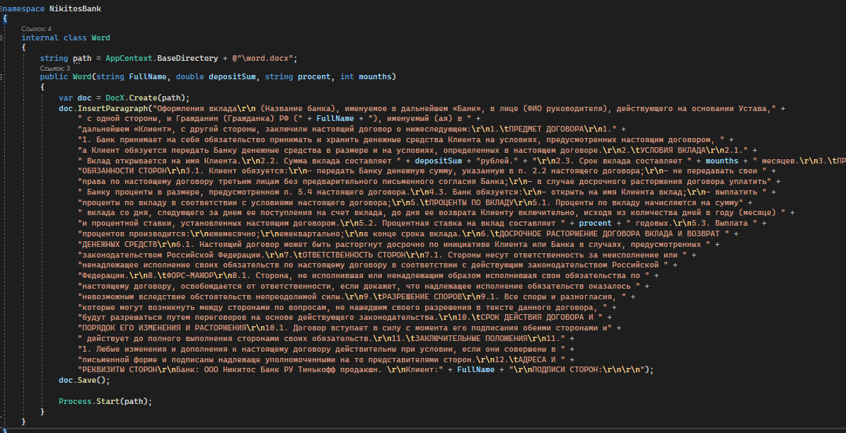

Рисунок 15 - Класс Word и создание документа

Создание PDF файла происходит при нажатии на кнопку “Выписка” на странице с информации о вкладе (открытие вкладов). PDF-файл создается с помощью 2 функций, указанных на рисунке 16.

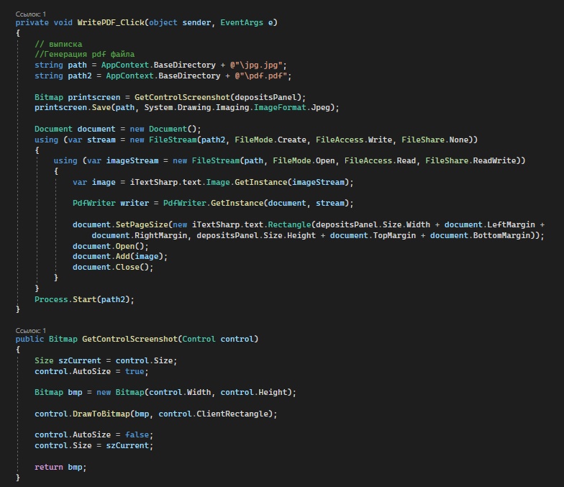

Рисунок 16 - Создание PDF выписки